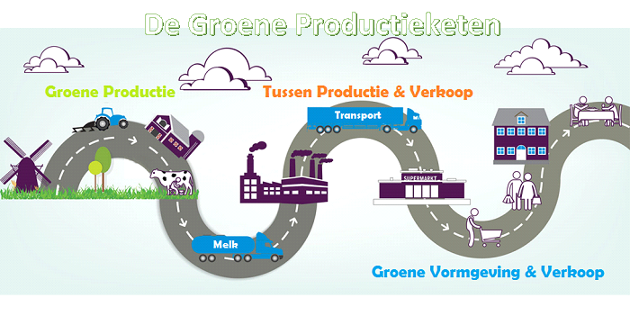

**1.1 De groene productieketen.**

In de profielmodules volgen we stap voor stap de groene productieketen, zoals je kunt zien op het plaatje.

Het proces begint bij een grondstof en eindigt als een product voor de consument of gebruiker. Bijvoorbeeld: Van het verzorgen van de appelboom tot een fles appelsap in het schap van de winkel .

Je kunt dit proces ook een bedrijfskolom noemen.

Er zijn veel verschillende beroepen in een bedrijfkolom. De grondstof moet verzorgt worden, het product moet gemaakt, gecontroleerd, verpakt en vervoert worden.

1. a. Waar komen de grondstoffen voor het brood wat je in de supermarkt koopt vandaan?  
     
   -  
     
   b. En waar komt de grondstof van de boter die je erop smeert vandaan?  
     
   -

c. Hieronder staan woorden van de productieketen van brood en boter.   
 Noteer ze in de goede volgorde in de tabel.

Brood: zaaigraan, maalderij, meelverpakker, groothandel, bakker, supermarkt, akkerbouwer, oogst, drogerij, consument.

Boter: veevoer, boterfabriek, koe, veehouder, melktransporteur, melkfabriek, supermarkt, boterverpakker, groothandel, consument.

|  |  |  |  |
| --- | --- | --- | --- |
| **Nr.** | **Brood** | **Boter** | **Hagelslag** |
| 1 |  |  |  |
| 2 |  |  |  |
| 3 |  |  |  |
| 4 |  |  |  |
| 5 |  |  |  |
| 6 |  |  |  |
| 7 |  |  |  |
| 8 |  |  |  |
| 9 |  |  |  |
| 10 |  |  |  |